Implementasi Jaringan Syaraf Tiruan Untuk Sistem Prediksi Suku Bunga Bank Indonesia (BI Rate) Menggunakan Algoritma Neural Network Backpropagation

Achmat Khairul Anwar

*Program Studi Informatika,Fakultas Teknologi Informasi dan Elektro  
Universitas Teknologi Yogykarta*

*Jl. Ringroad Utara Jombor Sleman Yogyakarta*

*E-mail : [akhaanwar@gmail.com](mailto:akhaanwar@gmail.com)*

## ABSTRAK

*Suku bunga Bank Indonesia (BI Rate) sangat berperan penting dalam bidang moneter, terutama untuk mengimbangi besaran inflasi yang terjadi. BI Rate menjadi kebijakan dalam mengarahkan pergerakan ekonomi nasional sehingga laju dan gerak perekonomian tetap terjaga. Naik turunnya BI Rate juga akan mempengaruhi tingkat suku bunga antar bank dan tingkat suku bunga deposito yang menyebabkan perubahan pada suku bunga kredit. Dengan memprediksi BI Rate dapat menjadi pertimbangan dalam mengambil kebijakan terkait perubahan besarnya BI Rate kedepannya. Serta nasabah yang akan melakukan peminjaman dan investasi dapat mengetahui kapan saat yang tepat untuk melakukan peminjaman dan investasi tersebut. Untuk memprediksi BI Rate digunakan suatu metode, salah satunya dengan metode Artificial Neural Network (ANN) yaitu Multi Layer Perception (MLP) yang terdiri dari dua tahap learning, yaitu feedforward dan backpropagation. Dalam membangun aplikasi menggunakan Delphi7 dan database menggunakan MySQL. Dengan dibangunnya sistem prediksi BI Rate diharapkan dapat membantu pengguna dalam mengambil keputusan yang tepat. Hasil yang disajikan dari prediksi berupa informasi perkiraan suku bunga pada skala waktu bulanan dengan akurasi sistem sebesar 98,21%.*

Kata kunci : Artificial Neural Network, Feedforward, Backpropagation, Multi Layer Perceptron, Suku Bunga BI.

### 1. PENDAHULUAN

Suku bunga Bank Indonesia (BI *Rate*) sangat berperan penting dalam bidang moneter, terutama untuk mengimbangi besaran inflasi yang terjadi. BI *Rate* menjadi kebijakan dalam mengarahkan pergerakan ekonomi nasional sehingga laju dan gerak perekonomian tetap terjaga. Dengan memprediksi BI *Rate* nasabah yang akan melakukan peminjaman dan investasi dapat mengetahui kapan saat yang tepat untuk melakukan peminjaman dan investasi tersebut. Untuk memprediksi BI *Rate* digunakan suatu metode, salah satunya dengan metode *Artificial Neural Network* (ANN) yaitu *Multi Layer Perception* (MLP) yang terdiri dari dua tahap *learning*, yaitu *feedforward* dan *backpropagation*.

*Feedforward* digunakan untuk menghitung fungsi aktivasi pada *neuron hidden* *layer* maupun *output layer*. *Backpropagation* merupakan salah satu algoritma pembelajaran dalam jaringan saraf tiruan. Proses pembelajaran dalam *backpropagation* dilakukan dengan penyesuaian bobot-bobot jaringan saraf tiruan dengan arah mundur berdasarkan nilai *error* dalam proses pembelajaran. Batasan masalah dalam penelitian yaitu suku bunga yang diprediksi adalah suku bunga Bank Indonesia, data historis yang digunakan sebagai data uji dan data latih diambil dari website [www.bi.go.id](http://www.bi.go.id), suku bunga yang diprediksi dalam skala bulanan dan algoritma *feedforward* dan *backpropagation* digunakan sebagai proses *learning*. Sehingga tujuan dari hasil penelitian adalah dapat membantu nasabah yang akan melakukan peminjaman dan investasi dalam menentukan kapan saat yang tepat untuk melakukan peminjaman dan investasi. Selain itu manfaat dari hasil penelitian adalah dapat memberikan prediksi suku bunga satu bulan selanjutnya dan dapat menjadikan pendukung keputusan kepada para nasabah dalam mengambil keputusan kapan saat yang tepat untuk melakukan peminjaman dan investasi.

### 2. LANDASAN TEORI

Jaringan Syaraf Tiruan (JST) merupakan metode *learning* yang bisa digunakan untuk permasalahan yang bernilai diskrit, *real*, maupun vektor [11]. JST juga salah satu upaya manusia untuk memodelkan cara kerja atau fungsi sistem syaraf manusia dalam melaksanakan tugas tertentu. Permodelan ini didasari oleh kemampuan otak manusia dalam mengorganisasikan sel-sel penyusunnya yang disebut *neuron*, sehingga mampu melaksanakan tugas-tugas tertentu, khususnya pengenalan pola dengan efektivitas yang sangant tinggi. JST mempunyai struktur tersebar paralel yang sangat besar dan mempunyai kemampuan belajar, sehingga bisa melakukan *generalization* atau diterjemahkan sebagai generalisasi, yaitu bisa menghasilkan *output* yang benar untuk *input* yang belum pernah dilatihkan. Dengan kedua kemampuan pemrosesan informasi ini, JST mampu menyelesaikan masalah-masalah yang sangat kompleks.

Referensi [9] penelitian dengan judul Penentuan Penyakit Peradangan Hati Dengan Menggunakan *Neural Network Backpropagation*. Penelitian tersebut membahas bagaimana menentukan penyakit peradangan hati dengan melalui dua tahap pelatihan *backpropagation* yaitu *feedforward* dan *bakcpropagation*. Hasil dari penelitian tersebut berupa tingkat akurasi kebenaran dari data *training* yang divalidasi menggunakan data *testing*. Kelebihannya yaitu tingkat akurasi *backpropagation* mencapai 84,62%.

Referensi [1] penelitian dengan judul Prediksi Jumlah Pendapatan Asli Daerah Kabupaten Boyolali Dengan Metode Jaringan Syaraf Tiruan *Backpropagation*. Penelitian tersebut membahas bagaimana memprediksi jumlah pendapatan asli daerah Kabupaten Boyolali dengan melalui tahap pelatihan *backpropagation*. Hasil akhir dari penelitian tersebut menghasilkan prediksi sebanyak 143,857592 dengan data terget 149. Kelebihannya tingkat akurasi sudah baik. Kekurangannya yaitu belum masuk ke tahap proses pengetesan atas hasil pembentukan pola permalan oleh jaringan syaraf tiruan.

Referensi [3] penelitian dengan judul Prediksi Suku Bunga Bank Indonesia (BI Rate) Menggunakan Model *Neuro Fuzzy*. Penelitian tersebut membahas bagaimana memprediksi suku bunga Bank Indonesia mengguakan model *neuro fuzzy*. Hasil akhir dari penelitian tersebut menghasilkan prediksi untuk 1 bulan kedepan. Kekurangan dalam penelitian ini yaitu model prediksi yang dibangun tidak cocok untuk memprediksi BI *Rate* jangka panjang.

Dari beberapa penelitian yang telah ada, dapat disimpulkan bahwa JST dapat digunakan untuk memprediksi dengan hasil yang baik.

##### **2.1 MULTI LAYER PERCEPTRON**

*Multi Layer Perceptron* (MLP) adalah sebuah p*erceptron* yang terdiri dari satu *layer* atau lebih [4]. *Layer* ini biasa disebut dengan *hidden layer*. *Hidden layer* terletak diantara *layer input* dan *layer output*. Pada umumnya, hubungan antar *layer* akan memiliki bobot, baik itu dari unit *input* ke *hidden layer* ataupun dari *hidden layer* ke unit *output*. MLP mampu menyelesaikan lebih banyak permasalahan yang rumit dibandingkan dengan *single-layer*. MLP terdiri dari dua tahap *learning* yang saling berhubungan yaitu *feedforward* dan *backpropagation*. Tahap *feedforward* adalah tahap untuk mencari nilai prediksi dan tahap *backpropagation* adalah tahap untuk menghitung nilai bobot baru berdasarkan hasil yang dikeluarkan pada tahap *feedforward*.

##### **2.2 FEED-FORWARD NETWORK**

*Feed-forward network* adalah sebuah kondisi tidak adanya koneksi didalam *layer* yang sama atau koneksi dari sebuah *layer* ke *layer* sebelumnya dalam seluruh koneksi dari *output* suatu *layer* ke *input* *layer* berikutnya [4]. *Feed-forward* *network* digunakan untuk tipe *neural network* yang paling mudah. *Feed-forward* digunakan pada perhitungan maju yang merupakan algoritma untuk menghitung nilai *error* antara target dengan hasil keluaran.

##### **2.3 BACKPROPAGATION**

Dalam arsitektur MLP salah satu algoritma pelatihan yang populer adalah algoritma pelatihan *Back Propagation* atau Propagasi Balik [11]. Sesuai dengan namanya, algoritma ini melakukan dua tahap perhitungan, yaitu: perhitungan maju untuk menghitung galat antara keluaran aktual dan target; dan perhitungan mundur yang mempropagasikan balik galat tersebut untuk memperbaiki bobot-bobot sinaptik pada semua *neuron* yang ada.

Haykin menjelaskan algoritma pelatihan Propagasi Balik [11]:

1. Definisikan masalah, misalkan matriks masukan (P) dan matriks target (T).
2. Inisialisasi, menentukan arsitektur jaringan, nilai ambang MSE sebagai kondisi berhenti, *learning rate*, serta menetapkan nilai-nilai obot sinaptik melalui pembangkitan nilai acak dengan interval nilai sembarang. Pembangkitan nilai acak dalam interval [-1,+1] atau [-0,5,+0,5] ataupun lainnya. Tidak ada aturan yang baku mengenai interval yang digunakan.
3. Pelatihan Jaringan

Perhitungan Maju (*Feed-Forward*)

Dengan menggunakan bobot-bobot yang telah ditentukan pada inisialisasi awal (W1), dapat dihitung keluaran dari *hidden layer* berdasarkan persamaan berikut:



Hasil keluaran *hidden layer* (A1) dipakai untuk mendapatkan keluaran dari *output layer*, seperti pada persamaan berikut:



Keluaran dari jaringan (A2) dibandingkan dengan target yang diinginkan. Selisih nilai tersebut adalah *error* (galat) dari jaringan, seperti pada persamaan berikut:



Sedangkan nilai galat keseluruhan dinyatakan oleh persamaan berikut:



Perhitungan Mundur (*Backpropagation*)

Nilai galat yang didapat dipakai sebagai paramater dalam pelatihan. Pelatihan akan selesai jika galat yang diperoleh sudah dapat diterima. Galat yang didapat dikembalikan lagi ke lapis-lapis yang berada di depannya. Selanjutnya, *neuron* pada lapis tersebut akan memperbaiki nilai-nilai bobotnya. Perhitungan perbaikan bobot diberikan pada persamaan - persamaan berikut:













Perbaikan Bobot Jaringan

Setelah *neuron-neuron* mendapatkan nilai yang sesuai dengan kontribusinya pada galat keluaran, maka bobot-bobot jaringan akan diperbaiki agar galat dapat diperkecil. Perbaikan bobot jaringan diberikan oleh persamaan - persamaan berikut:









Presentasi Bobot Jaringan

Bobot-bobot yang baru, hasil perbaikan, dipakai kembali untuk mengetahui apakah bobot-bobot tersebut sudah cukup baik bagi jaringan. Baik bagi jaringan berarti bahwa dengan bobot-bobot tersebut, galat yang akan dihasilkan sudah cukup kecil. Pemakaian nilai bobot-bobot yang baru diperlihatkan pada persamaan – persamaan berikut:









Kemudian bobot-bobot sinapsis jaringan diubah menjadi bobot-bobot baru:

















1. Langkah-langkah diatas adalah untuk satu kali siklus pelatihan (satu kali *epoch*). Biasanya, pelatihan harus diulang-ulang lagi hingga jumlah siklus tertentu atau telah tercapai SSE (*Sum Square Error*) atau MSE (*Mean Square Error*) dan MAPE (*Mean Absolute Percentage Error*) yang diinginkan. Untuk mencari MAPE digunakan persamaan sebagai berikut:

$MAPE= \frac{\sum_{t=1}^{N}{\left|{PE}_{t}\right|}}{N}$

1. Hasil akhir dari pelatihan jaringan adalah bobot-bobot W1, W2, B1 dan B2.

### 3. METODOLOGI PENELITIAN

Dalam penelitian ini, penulis menggunakan metode penelitian dengan tahapan-tahapan yang sudah disiapkan, yaitu:

### 3.1 PENGUMPULAN DATA

Pengumpulan data yang dibutuhkan dalam penelitian adalah data suku bunga Bank Indonesia. Berdasarkan sumber data yang dibutuhkan yang digunakan pada penelitian ini, data diperoleh melalui beberapa metode pengumpulan data, yaitu sebagai berikut:

1. Studi Literatur

Studi literatur dengan cara melakukan kajian teori melalui buku-buku dan sumber informasi lainnya berkaitan dengan JST, *bacpropagation* dan data suku bunga.

1. Observasi

Observasi yaitu suatu kegiatan dengan melakukan pengamatan pada suatu objek atau bidang yang sedang diteliti, pengamatan ini dilakukan dengan cara mengamati aktivitas-aktivitas yang sedang berjalan dan data-data yang diperlukan untuk memenuhi kebutuhan sistem yang akan dibuat. Penulis melakukan observasi di *website* Bank Indonesia yang diakses melalui alamat [www.bi.go.id](http://www.bi.go.id).

### 3.2 ANALISIS DAN PERANCANGAN

Penelitian ini mengimplementasikan Jaringan Syaraf Tiruan menggunakan model *Multi Layer Perceptron* dimana didalamnya terdapat *hidden layer* yang jumlahnya satu *layer* atau lebih. Letak *hidden layer* berada di antaran *input layer* dan *output layer*. Dalam MLP dilakukan proses pelatihan sebelum melakukan proses pengujian. Proses pelatihan bertujuan untuk mendapatkan nilai bobot yang nantinya digunakan dalam proses pengujian. Data latih dan data uji diperoleh dari data *history* atau data suku bunga sebelumnya yang diambil dari dari *website* resmi Bank Indonesia. Arsitektur JST pada MLP dibuat dengan menentukan banyaknya jumlah variabel masukan pada *input layer*, kemudian menentukan banyaknya *neuron* pada *hidden layer*. Jumlah *neuron* pada *hidden layer* sangat berpengaruh pada tingkat akurasi yang dihasilkan. Selanjutnya menentukan inisialisasi seperti banyaknya *epoch* (iterasi), besaran nilai *learning rate* serta bobot awal. Rancangan sistem yang dibangun digambarkan dalam beberapa *flowchart* sebagai berikut:

1. Flowchart Pelatihan

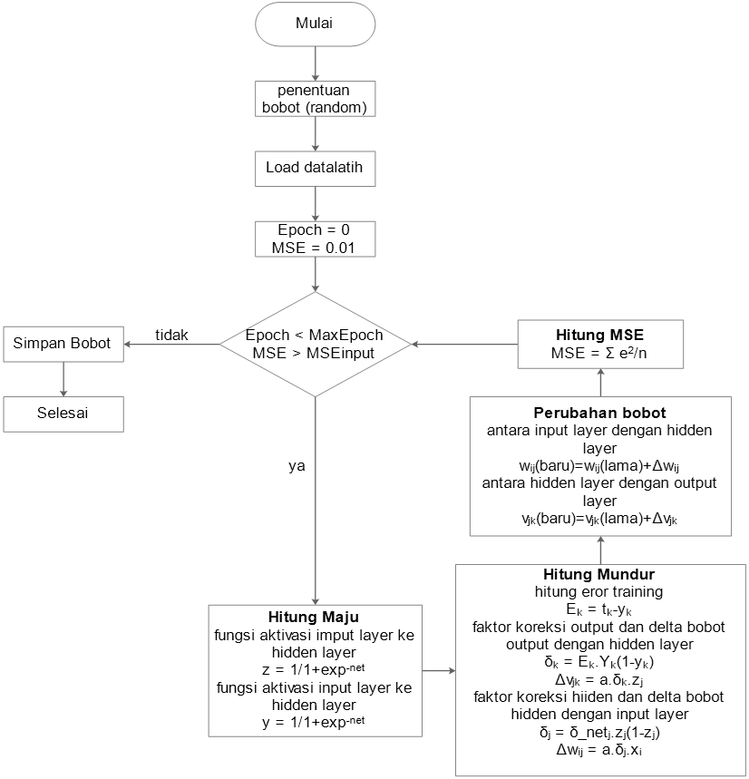

**Gambar 1** Flowchart Pelatihan

Gambar 1 menggambarkan alur pelatihan yang meliputi algoritma feedforward dan algoritma backpropagation. Kedua algoritma tersebut diulang sampai kondisi iterasi atau kondisi error telah tercapai.

1. Flowchart Pengujian

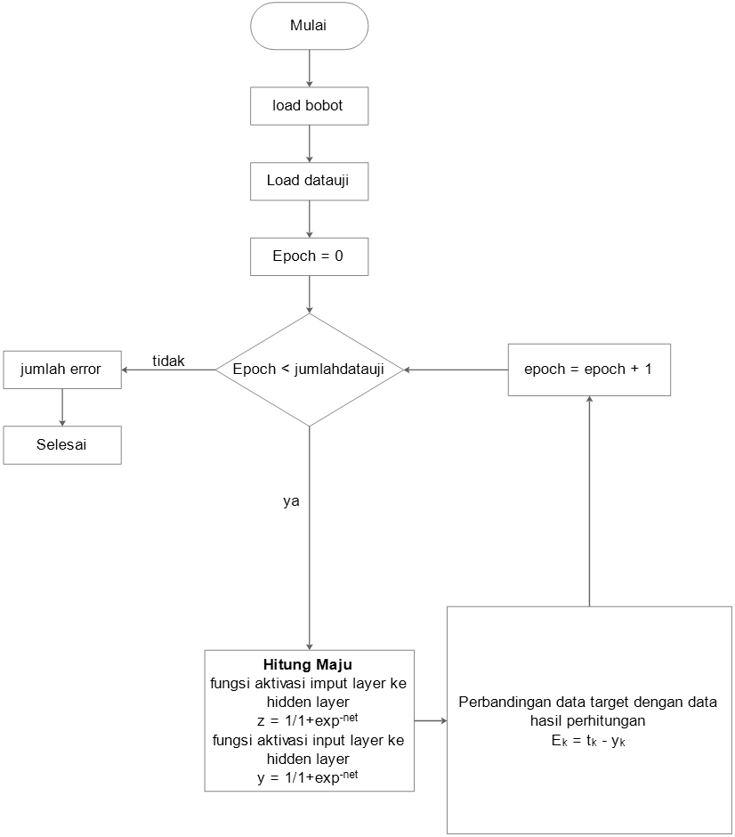

**Gambar 2** Flowchart Pengujian

Gambar 2 menggambarkan alur pengujian dimana pada pengujian hanya menggunakan algoritma feedforward.

1. Flowchart Prediksi

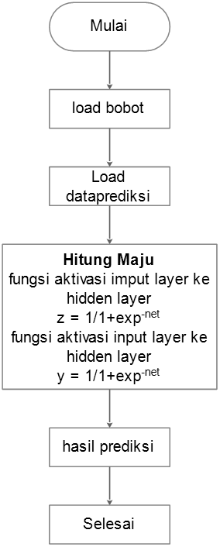

**Gambar 3** Flowchart Prediksi

Gambar 3 menggambarkan alur prediksi dimana pada prediksi sama seperti pengujian yang hanya menggunakan algoritma *feedforward*.

### 4. HASIL DAN PEMBAHASAN

Data suku bunga Bank Indonesia yang digunakan dalam penelitian diambil dari *website* resmi Bank Indonesia yaitu [www.bi.go.id](http://www.bi.go.id). Data yang diambil dari bulan Juli 2005 sampai dengan bulan Desember 2017 yang berjumlah 152 dan terdiri dari data latih dan data uji. Data latih yang digunakan dari bulan Juli 2005 sampai dengan bulan Juli 2016 yang berjumlah 135 data latih. Sedangkan data uji yang digunakan dari bulan Agustus 2016 sampai dengan bulan Desember 2017 yang berjumlah 17 data uji.

Variabel *input* pada *input layer* pada penelitian ini sebanyak 6 *neuron*. Sedangkan variabel *output* pada *output layer* adalah hasil dari prediksi suku bunga Bank Indonesia.

Proses pelatihan jaringan syaraf tiruan dilakukan dengan arsitektur yang berbeda-beda. Pada proses pelatihan bobot awal ditentukan secara *random*. Bobot-bobot yang dihasilkan dari setiap arsitektur berbeda-beda dimana hasil bobot terakhir yang nantinya diagunakan sebagai bobot awal saat proses pengujian.

Untuk mendapatkan hasil yang terbaik dilakukan dengan cara pada *hidden layer* jumlah *neuron* diubah secara coba-coba hingga didapat hasil yang terbaik (hasil MSE terkecil). Semakin kecil nilai MSE maka hasil semakin bagus Hasil MSE pelatihan dengan menggunakan beberapa variasi arsitektur jaringan dapat dilihat pada Tabel 1 dengan menggunakan data latih sebanyak 135, maksimal iterasi sebanyak 20000, *learning rate* 0.02, target *error* 0.00001.

**Tabel 1** MSE Hasil Pelatihan

|  |  |  |  |
| --- | --- | --- | --- |
| Lapisan | | | MSE |
| *Input* | *Hidden* | *Output* |
| 6 | 6 | 1 | 0.000297 |
| 6 | 7 | 1 | 0.000276 |
| 6 | 8 | 1 | 0.000279 |
| 6 | 9 | 1 | 0.000294 |
| 6 | 10 | 1 | 0.000307 |
| 6 | 11 | 1 | 0.000285 |

Berdasarkan pada Tabel 1 hasil pelatihan dengan menggunakan beberapa variasi arsitektur jaringan syaraf tiruan didapatkan hasil jaringan yang terbaik dengan hasil nilai MSE sebesar 0.000276 yaitu sebagai berikut:

1. Jumlah *neuron* pada i*nput layer* sebanyak 6.
2. Jumlah *neuron* pada *hidden layer* sebanyak 7.
3. Jumlah *neuron* pada *output layer* sebanyak 1.

Bobot hasil pelatihan dengan arsitektur terbaik kemudian diuji dengan menggunakan data uji. Pengujian dilakukan dengan data uji sebanyak 17, *input layer* sebanyak 6, *hidden layer* sebanyak 7, dan *output layer* sebanyak 1.

**Tabel 2** Hasil Pengujian Menggunakan Data Uji

|  |  |  |  |  |
| --- | --- | --- | --- | --- |
| Bulan | Rate | Prediksi | Error | Percent Error (PE) |
| 2017-02-16 | 4.75 | 4.66 | 0.091002 | 1.92% |
| 2017-03-16 | 4.75 | 4.71 | 0.037031 | 0.78% |
| 2017-04-20 | 4.75 | 4.76 | 0.008293 | 0.17% |
| 2017-05-18 | 4.75 | 4.76 | 0.008293 | 0.17% |
| 2017-06-15 | 4.75 | 4.76 | 0.008293 | 0.17% |
| 2017-07-20 | 4.75 | 4.76 | 0.008293 | 0.17% |
| 2017-08-22 | 4.5 | 4.76 | 0.258543 | 5.74% |
| 2017-09-22 | 4.25 | 4.57 | 0.320919 | 7.55% |
| 2017-10-19 | 4.25 | 4.31 | 0.061532 | 1.45% |
| 2017-11-16 | 4.25 | 4.22 | 0.029573 | 0.70% |
| 2017-12-14 | 4.25 | 4.21 | 0.038022 | 0.89% |

Berdasarkan Tabel 2 dapat ditentukan MAPE sebagai berikut:

$$MAPE= \frac{\sum_{t=1}^{N}{\left|{PE}_{t}\right|}}{N}=\frac{ 19.73\%}{11}=1.79 \%$$

Dimana:

PE = Percentage Error

N = Jumlah data

Dari nilai MAPE diatas, maka dapat disimpulkan akurasinya sebesar 98.21%.

Hasil implementasi sistem yang dibangun adalah sebagai berikut:

1. *Form* Utama

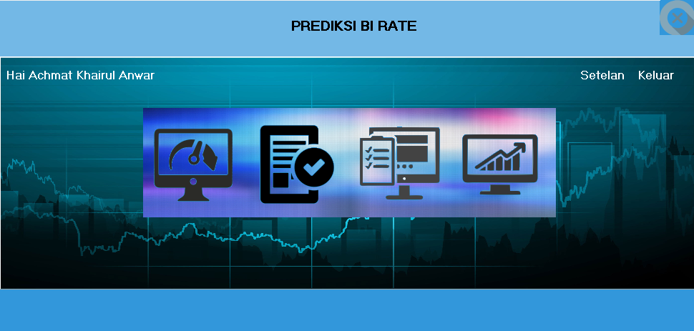

**Gambar 4** Form Utama

Gambar 4 merupakan tampilan dimana admin dapat mengelola penuh aplikasi prediksi suku bunga. Pada from utama terdapat empat tombol utama yaitu tombol pelatihan untuk menuju ke form pelatihan, tombol pengujian untuk menuju ke form pengujian, tombol data suku bunga untuk menuju ke form data suku bunga, dan tombol prediksi untuk menuju ke form prediksi.

1. *Form* Pelatihan

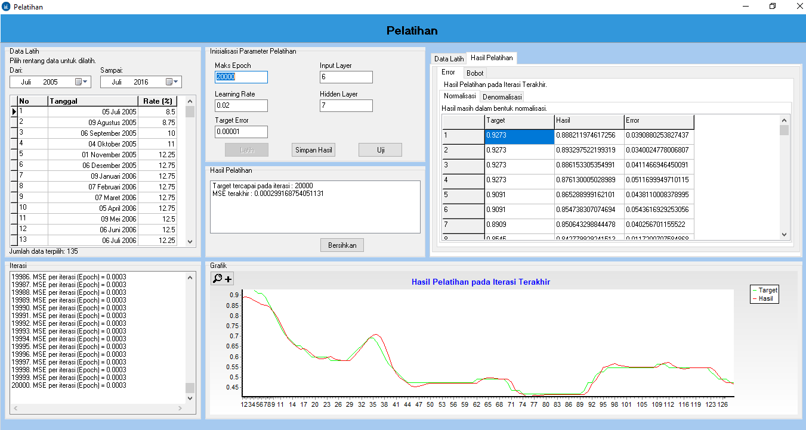

**Gambar 5** Form Pelatihan

Gambar 5 merupakan tampilan form pelatihan yang digunakan untuk melakukan pelatihan. Untuk dapat melakukan pelatihan, maka harus menentukan parameter pelatihan yaitu maksimal iterasi, learning rate, target error, input layer, hidden layer. Selain itu pada form ini, data latih dapat dipilih dengan menentukan rentang bulan awal sampai bulan akhir untuk dilatih. Proses pelatihan berhenti ketika maksimal iterasi telah tercapai atau ketika MSE kurang dari target error.

1. *Form* Pengujian

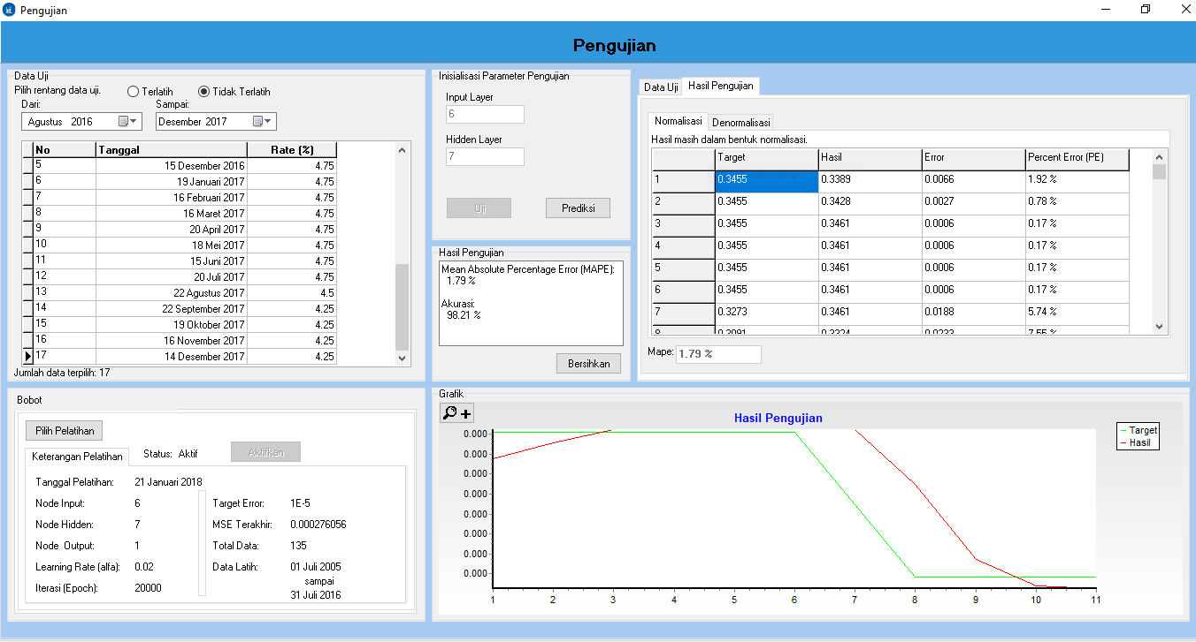

**Gambar 6** Form Pengujian

Gambar 6 merupakan tampilan *form* pengujian yang digunakan untuk melakukan pengujian terhadap hasil pelatihan. Untuk dapat melakukan pengujian, maka harus memilih parameter dan arsitektur jaringan yang telah dilatih sebelumnya. Pada pengujian, terdapat data uji terlatih dan data uji tidak terlatih. Data uji terlatih adalah data uji yang digunakan untuk melakukan pelatihan sebelumnya. Hasil yang ditampilkan pada *form* ini adalah tingkat akurasi yang dihasilkan oleh bobot terhadap data uji.

1. *Form* Prediksi

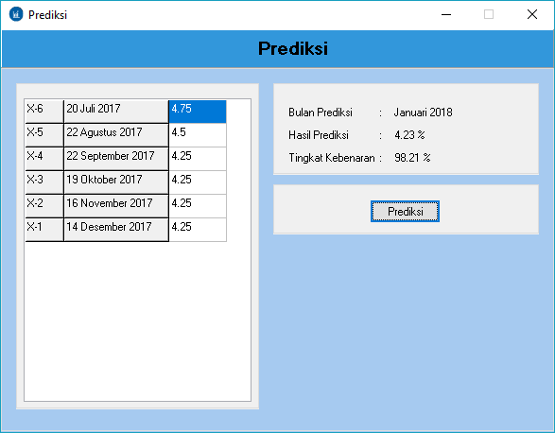

**Gambar 7** Form Prediksi

Gambar 7 merupakan tampilan form prediksi yang digunakan untuk memprediksi suku bunga. Parameter yang digunakan pada prediksi mengikuti parameter yang telah diaktifkan pada form pengujian. Hasil yang ditampilkan pada form prediksi adalah hasil prediksi suku bunga untuk satu bulan kedepan dan tingkat kebenaran dari hasil prediksi.

1. *Form* Hasil Prediksi

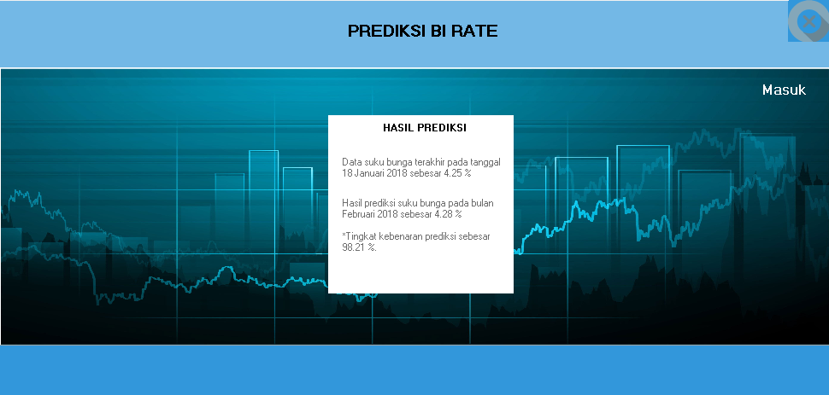

**Gambar 8** Form Hasil Prediksi

Gambar 8 merupakan tampilan ketika program pertamakali dibuka. Pada form ini menampilkan data suku bunga terakhir yang terdapat didalam database, menampilkan hasil prediksi setelah data suku bunga terakhir, dan menampilkan tingkat kebenaran dari hasil prediksi.

**5. PENUTUP**

**5.1. Kesimpulan**

Berdasarkan hasil penelitian yang telah dilakukan, dapat diambil kesimpulan sebagai berikut:

1. Dengan menggunakan 135 data latih, 17 data uji, 6 data masukan pada *input layer*, 7 *hidden layer*, 20000 *epoch*, dan *learning rate* 0.02, sistem menghasilkan akurasi sebesar 98,21%.
2. Hasil prediksi sistem dapat membantu nasabah dalam menentukan waktu yang tepat untuk melakukan peminjaman dan investasi.

**5.2. Saran**

Dalam implementasi jaringan syaraf tiruan untuk sistem prediksi suku bunga Bank Indonesia ini tidak lepas dari ketidak sempurnaan, diantaranya sebagai berikut:

1. Data sistem belum tersingkronisasi dengan data yang terdapat pada *website* Bank Indonesia sehingga *admin* harus memasukkan data BI *Rate* kedalam sistem secara manual.
2. Sistem belum diimplementasikan pada aplikasi *mobile smart phone* mengingat saat ini penggunaan *mobile smart phone* semakin banyak.

**Daftar pustaka**

1. Adinugraha, T.A.C. (2016), *Prediksi Jumlah Pendapatan Asli Daerah Kabupaten Boyolali Dengan Metode Jaringan Syaraf Tiruan Backpropagation*, Skripsi, Universitas Islam Negeri Maulana Malik Ibrahim: Malang.
2. Ahmar, A.S. (2013), *Modifikasi Template CMS Lokomedia: Cara Cepat dan Mudah Membuat Website Elegan Secara Gratis*, Yogyakarta: Garudhawaca.
3. Amalia, A.A. and Abadi, A.M. (2012), *Prediksi Suku Bunga Bank Indonesia (BI Rate) Menggunakan Model Neuro Fuzzy*, Prosiding Seminar Nasional Penelitian, Pendidikan Dan Penerapan MIPA, Fakultas MIPA, Universitas Negeri Yogyakarta: Yogyakarta.
4. Budiharto, W. and Suhartono, D. (2014), *Artificial Intelligence: Konsep dan Penerapannya*, Yogyakarta: ANDI.
5. Fathansyah (2012), Basis Data Edisi Revisi, Bandung: Informatika.
6. Hasoloan, J. (2014), Ekonomi Moneter, Yogyakarta: Deepublish.
7. Indonesia, B. (2017), Penjelasan BI Rate sebagai Suku Bunga Acuan, Retrieved fromhttp://www.bi.go.id/id/moneter/bi-rate/penjelasan/Contents/Default.aspx (akses November 14, 2017).
8. Kusrini and Luthfi, E.T. (2009), Algoritma Data Mining, T. A. Prabawati, Ed. Yogyakarta: ANDI.
9. Rudianto (2016), Penentuan Penyakit Peradangan Hati Dengan Menggunakan Neural Network Backpropagation, Indonesian Journal on Computer and Information Technology Vol 1 No 1, AMIK Bina Sarana Informatika: Jakarta.
10. Rossa and Salahuddin, M. (2016), Rekayasa Perangkat Lunak Terstruktur dan Berorientasi Objek, Bandung: Informatika.
11. Suyanto (2014), Artificial Intelligence: Searching, Reasoning, Planning, dan Learning, Bandung: Informatika.
12. Yanto, R. (2016), Manajemen Basis Data Menggunakan MySQL, Yogyakarta: Deepublish.